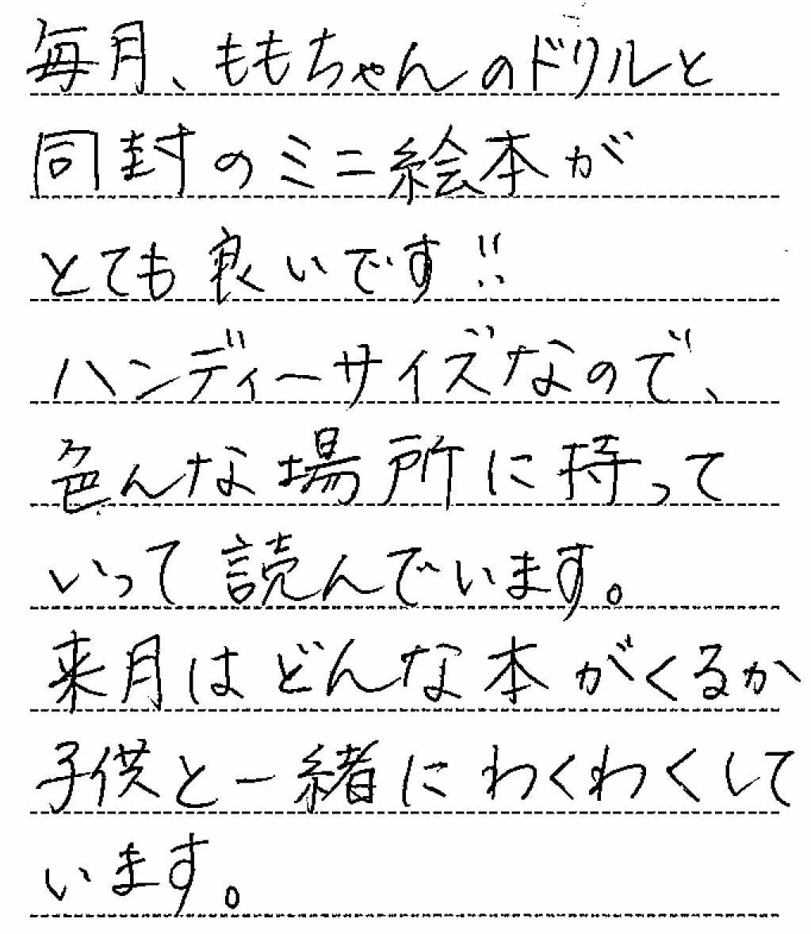
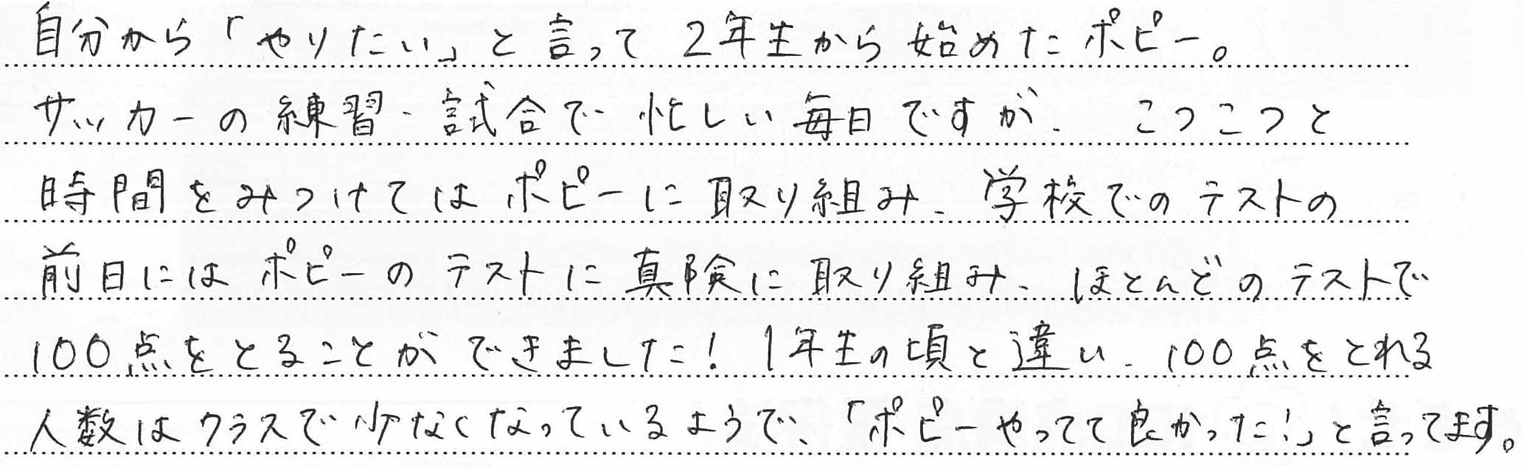
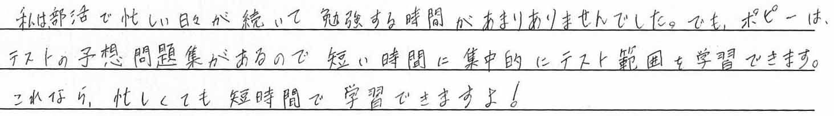
幼ポ
小ポ
中ポ
ポピー仲間からのうれしいお便りです。
季節感を楽しんでいます。
どんな本がくるか毎月わくわく♪
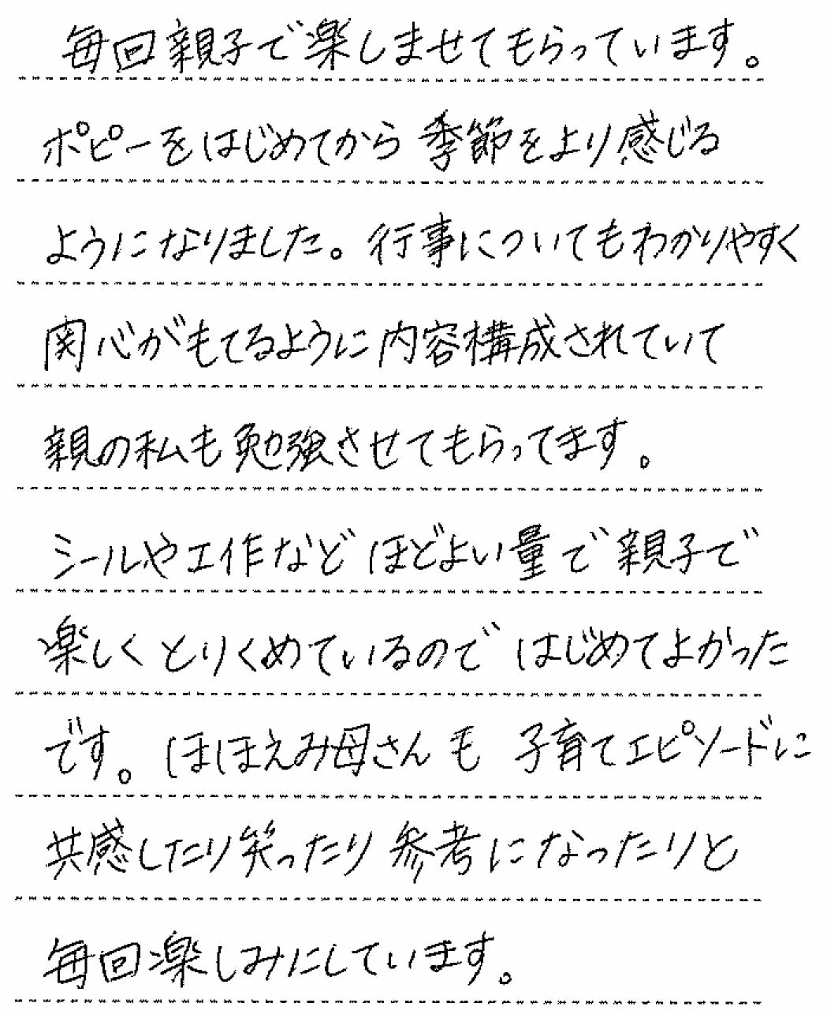
兵庫県 Ｍさん（２歳）
滋賀県 Tさん（４歳）

サッカーとポピーの両立もばっちり！
北海道 Aさん（小２）

忙しくても短時間でできる！
青森県 Kさん（ＯＧ）

